BÁO CÁO ĐỒ ÁN MẠNG MÁY TÍNH

I/ THÀNH VIÊN:

Trần Hoàng Thái - 19127546  
Nguyễn Hoàng Vũ - 19127632  
Nguyễn Anh Tuấn - 19127614

II/ KỊCH BẢN CHƯƠNG TRÌNH:

**1/ Giao diện mở đầu**

Giao diện mở đầu của đồ án.

|  |  |
| --- | --- |
| **Client** | **Server** |
|  |  |

**2/ Chức năng kết nối từ Client đến Server**

|  |  |
| --- | --- |
| **Client** | **Server** |
| Nhập Host, Port để kết nối Server đang mở. | Chấp nhận kết nối và tạo thread mới để gửi nhận dữ liệu với client. |
| Kết nối thành công | |
|  |  |
| Kết nối thất bại | |
|  | Server chỉ gửi thông báo, không hiển thị cả. |

**3/ Chức năng đăng nhập, đăng ký, quản lý thông tin**

Khi Client đã kết nối được Server, sẽ hiển thị màn hình Login, ở đây người dùng có thể đăng ký hoặc đăng nhập nếu đã có tài khoản.

**a/ Đăng ký**

**Client:** Nhập username, password, info để đăng ký, password sẽ hiên dưới hình dấu chấm ● .  
 Info bao gồm: FullName, Email, Date of Birth.  
Gửi yêu cầu đăng ký cho Server .  
**Server:** Nhận yêu cầu đăng ký của Client, kiểm tra username và password:  
 Nếu đúng gửi thông báo thành công cho Client, lưu dữ liệu mới vào database.  
 Nếu sai, gửi thông báo lỗi cho Client.

|  |  |
| --- | --- |
| **Client** | **Server** |
| Đăng ký thất bại<trùng UserName> | |
|  |  |
| Đăng ký thất bại<Password2 không giống Password1> | |
|  | Ở đây do Client kiểm tra, nếu hai Password không trùng sẽ không gửi yêu cầu cho Server. |
| Đăng ký thành công | |
|  |  |

**b/ Đăng nhập**

**Client:** Nhập username và password để đăng nhập, password sẽ hiên dưới hình dấu chấm ● , Gửi yêu cầu đăng nhập cho Server .  
**Server:** Nhận yêu cầu đăng nhập của Client, kiểm tra username và password:  
 Nếu đúng gửi thông báo thành công cho Client.  
 Nếu sai, gửi thông báo lỗi cho Client.

|  |  |
| --- | --- |
| **Client** | **Server** |
| Đăng nhập thất bại | |
|  |  |
| Đăng nhập thành công | |
|  |  |

**● Có thể nhấn biểu tượng con mắt 👁** **để hiển thị password dưới dạng chữ**

**👁 Trước khi nhấn**

**👁 Sau khi nhấn**

**c/Quản lý thông tin**

Nếu đăng nhập thành công, người dùng sẽ vào được màn hình chính. Ở đây, người dùng có thể tùy chỉnh thông tin tài khoản của minh.

**MÀN HÌNH CHÍNH CỦA CHƯƠNG TRÌNH**

**● Đổi mật khẩu**

**Client:** Nhập password cũ và password mới để đổi mật khẩu, password sẽ hiên dưới hình dấu chấm ● , Gửi yêu cầu đổi mật khẩu cho Server .  
**Server:** Nhận yêu cầu đăng nhập của Client, kiểm tra password cũ:  
 Nếu đúng gửi thông báo thành công cho Client, thay thế password cũ thành password mới trong database.  
 Nếu sai, gửi thông báo lỗi cho Client.

**Đổi mật khẩu thất bại**

**\*Nếu điền không đúng Old password**

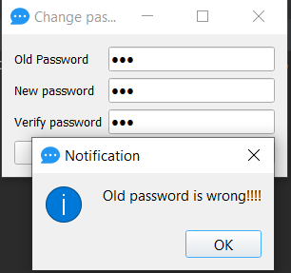

**\*Nếu điền Verify password không trùng khớp New password**

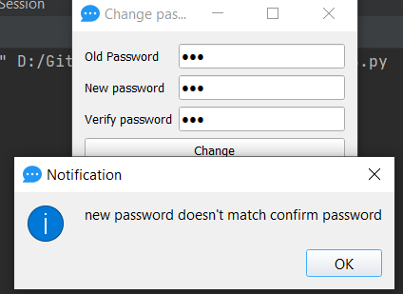

**Đổi mật khẩu thành công**

|  |  |
| --- | --- |
| **Client** | **Server** |
|  |  |

**● Xem, Sửa đổi thông tin cá nhân**

Ở đây User có thể xem và sửa đổi thông tin cá nhân của mình, đây là những thông tin mà các User khác có thể thấy được

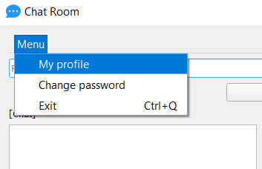

**● Xem**

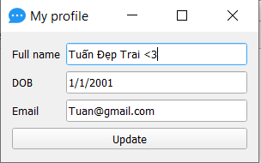

**● Sửa đổi**

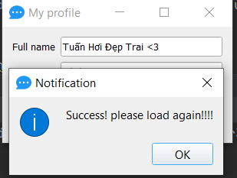

**Server:** Nhận lệnh và gửi thông tin, nếu thay đồi thì lưu vào database, ngoài ra, không in gì ra màn hình cả.

**● Xem thông tin cá nhân của người khác**

Ở đây User có thể xem thông tin của các User khác

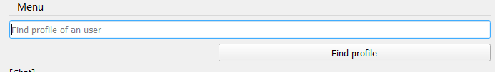

**Ví dụ: Xem thông tin User thai**

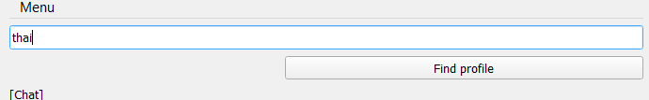

**Kết quả:**

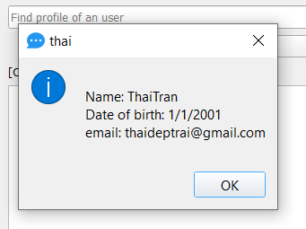

**\*\* Bonus:** Nếu điền ở thanh Find profile username của chình mình, sẽ thực hiện lại chức năng **[My Profile]**

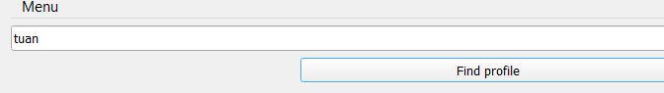

**Kết quả:**

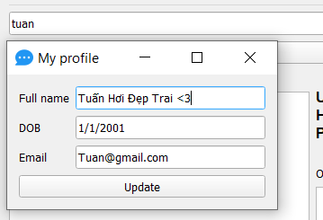

**Server:** Nhận lệnh và gửi thông tin, ngoài ra, không in gì ra màn hình cả.

**4/ Chức năng Chat**

**● Xem danh sách người online**

Cứ mỗi khi có người dùng đăng nhập, Server sẽ cập nhật lại danh sách người dùng online.

**Client <Khi không có ai>**

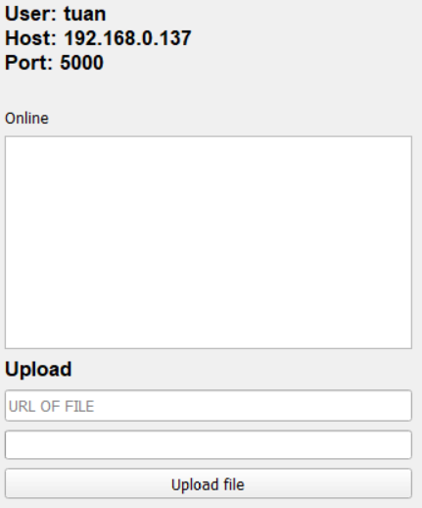

**Client <Khi có user online>**

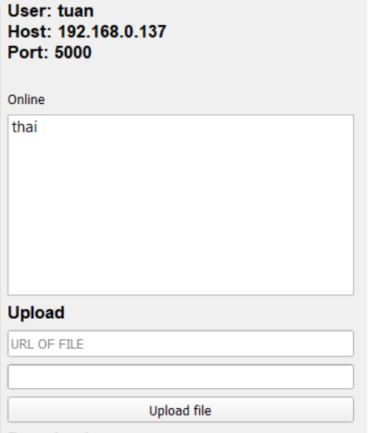

**Client <Khi có user đăng xuất>**

**Server:** Chỉ đóng vai trò nhận lệnh - gửi thông báo nên không in gì cả.

**● Chat All**

Khi nhắn tin ở cửa sổ chat mà không sử dụng tính năng Private Chat, tất cả các dòng chat sẽ được tính là Chat All, mọi User đều thấy và nhận được.

|  |  |
| --- | --- |
| **Client-tuan** | **Client-thai** |
|  |  |

**Server:**

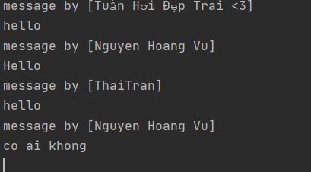

**● Private Chat**

Khi nhắn tin ở cửa sổ chat mà sử dụng tính năng Private Chat, chỉ có User được chọn là thấy tin nhắn

**Ví dụ: User thai Private Chat tới User tuan**

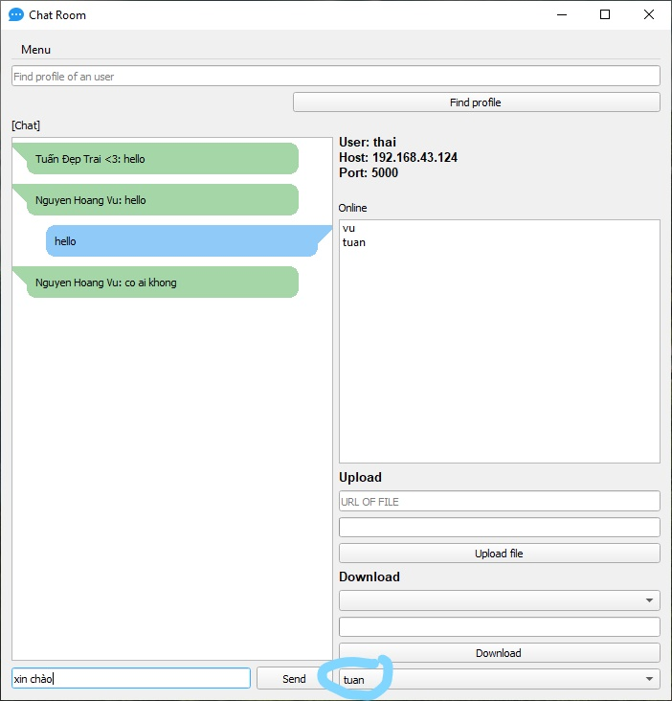

**4 dòng đầu chính là Chat All của 3 user thai-vu-tuan chat với nhau**

**Chữ tuan được bôi đen chính là User được thai chọn để Private Chat**

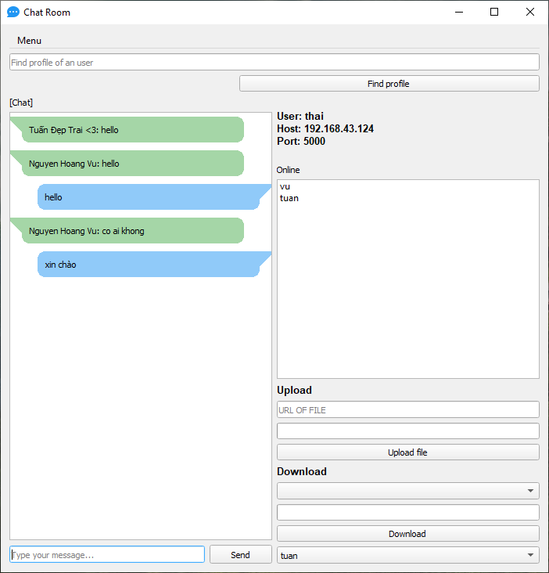

**4 dòng đầu chính là Chat All của 3 user thai-vu-tuan chat với nhau**

**Riêng dòng [xin chào] chính là user thai Private Chat tới user tuan**

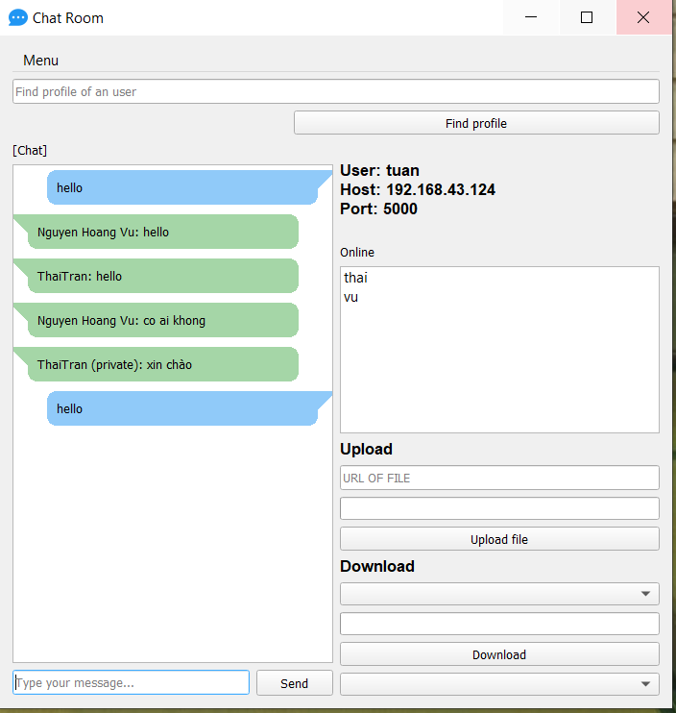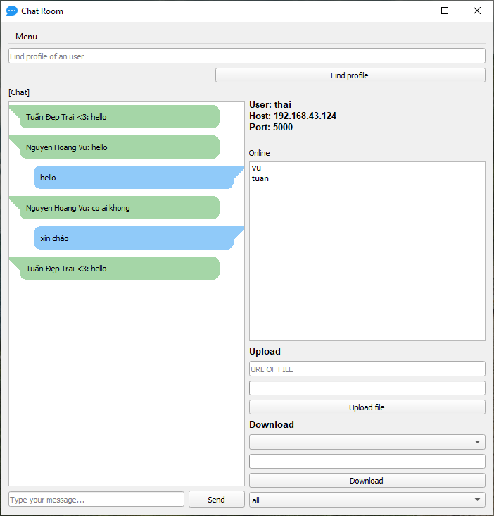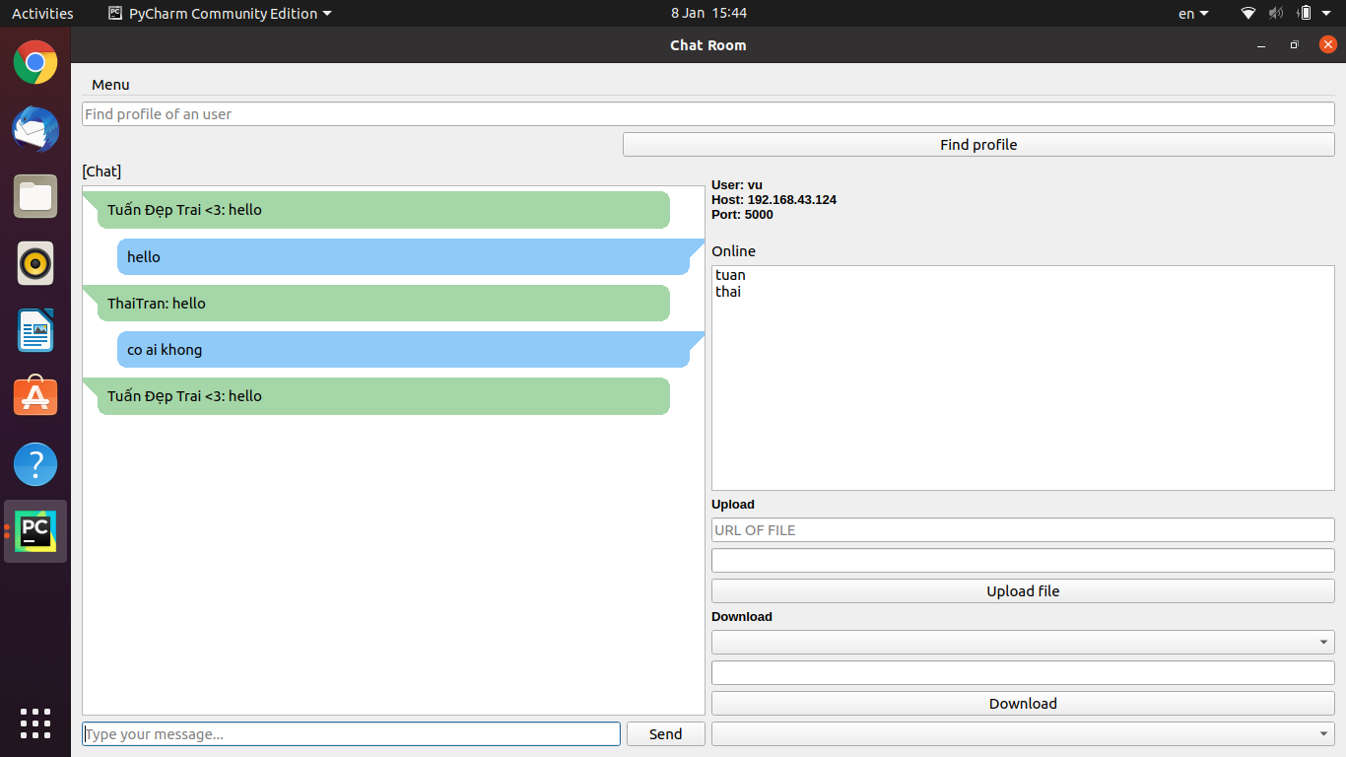

**Hãy nhìn vào dòng [xin chào] của User thai <ThaiTran>, User tuan thấy được dòng (private) – biết được đang chat private**

**User tuan chat lại [hello] ở Chat All**

**User vu không thấy được dòng chat [xin chào] của User thai, nhưng vẫn thấy được dòng chat [hello] của User tuan cho Chat All**

**5/ Chức năng Upload, Download File**

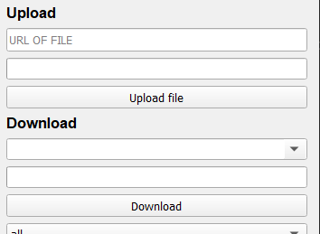

**a/ Upload File**

User upload File lên Server, Server nhận File và lưu vào một Folder riêng, chờ User khác chọn Download sẽ chọn và gửi đến

**\*Client:**

**Bước 1:**

Nhấn chuột vào Upload file

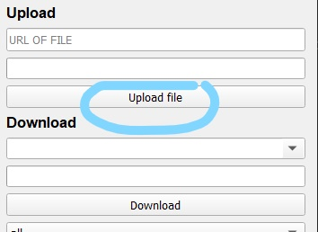

Sẽ hiện lên bảng chọn File bạn cần Upload:

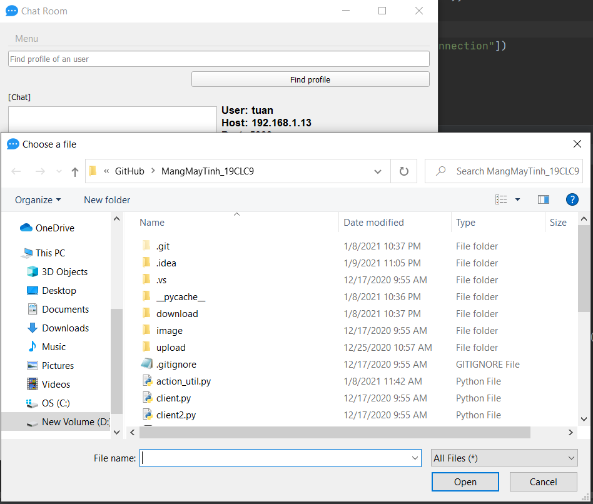

**Bước 2**

Chọn File bạn cần Upload và nhấn Open:

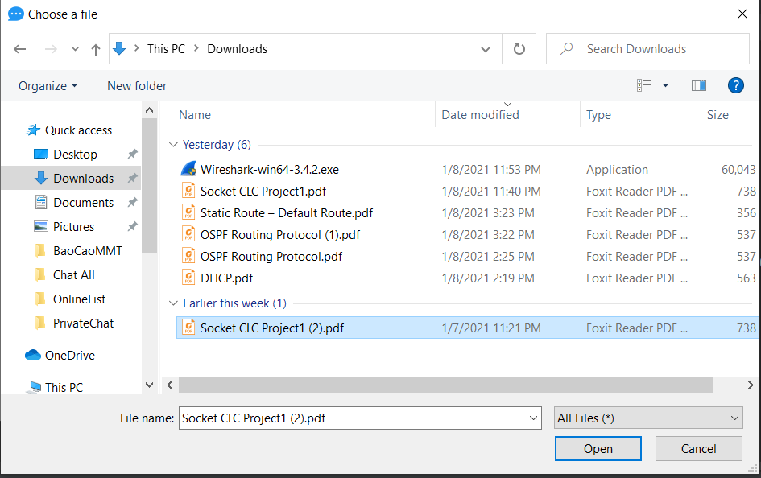**:**

**Bước 3**

File được gửi, Server thông báo cho tất cả Server

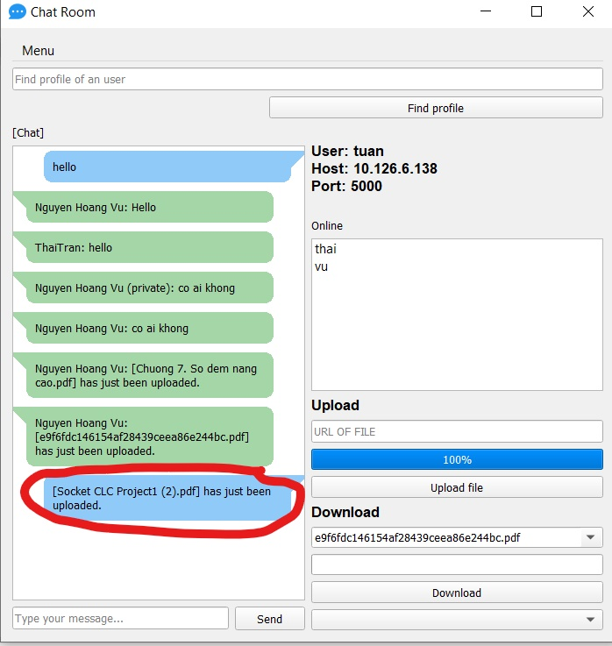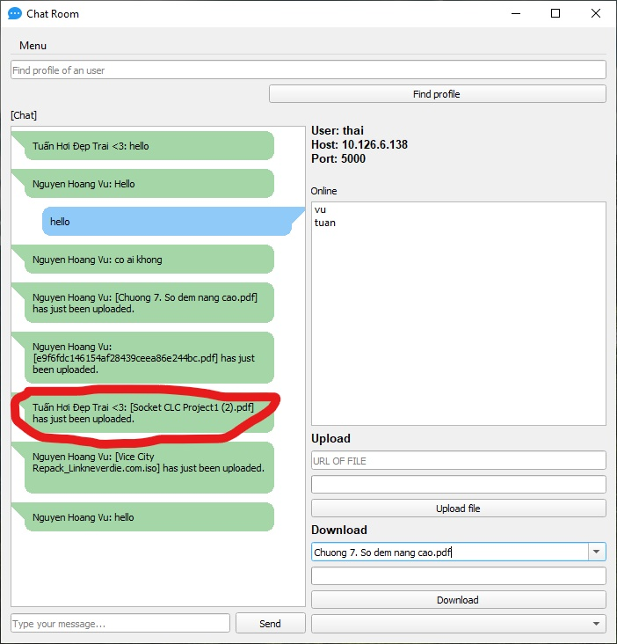

**b/ Xem danh sách File đã Upload**

Người dung có thể xem những File đã được Upload lên Server

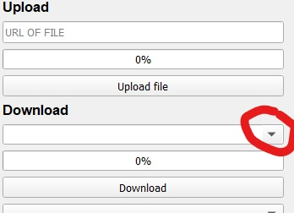

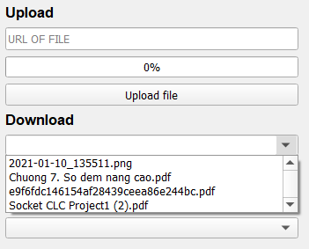

**c/ Download File**

Người dùng sẽ download những File đã được Upload lên Server

**Bước 1:**

Chọn File cần Download

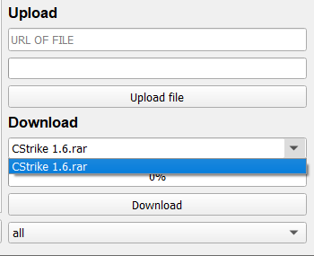

**Bước 2**

Nhấn Download và chờ

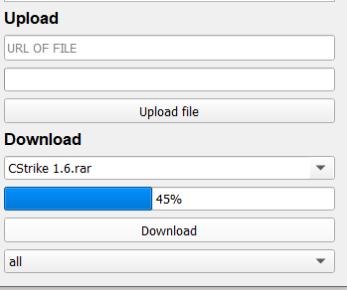

**Bước 3**

Nếu Download xong và thành công, sẽ hiện thông báo

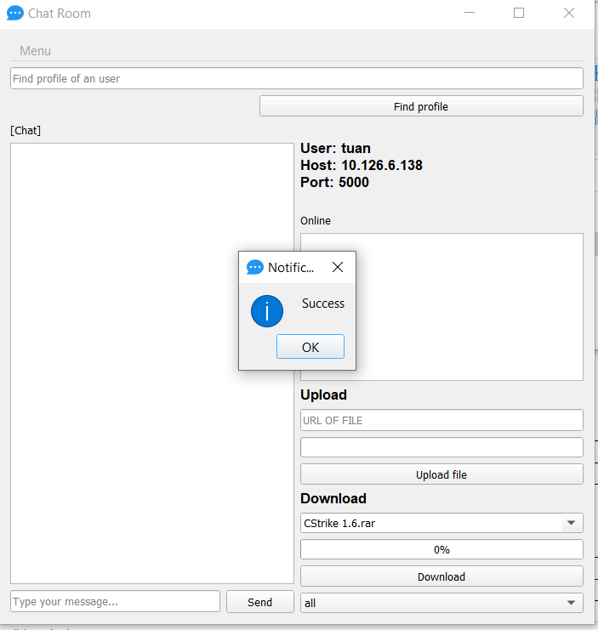

** File đã download sẽ nằm trong folder Download

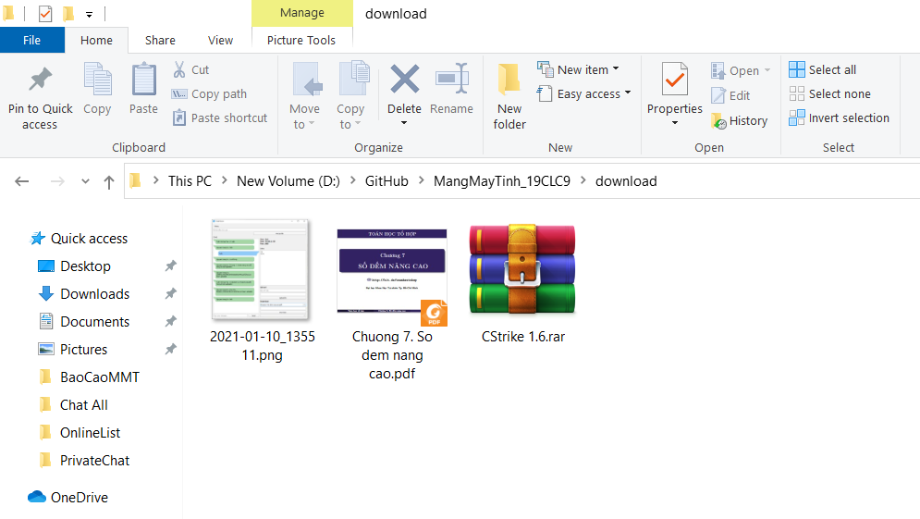

**6/ Kết thúc chương trình**

**a/ Client tắt chương trình**

Ví dụ: Client **tuan** và **thai** đang online thì Client **tuan** tắt chương trình.

|  |  |
| --- | --- |
| **Client** | **Server** |
|  |  |

Khi out **Client** sẽ gửi một messege cho **Server**, **Server** nhận lệnh, cập nhật lại online list rồi gửi thông báo cho **Client**

**b/ Tắt Server**

Khi tắt **Server**, sẽ tự động ngắt kết nối với tất cả các **Client**

